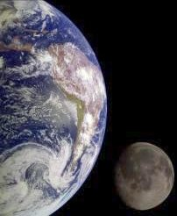
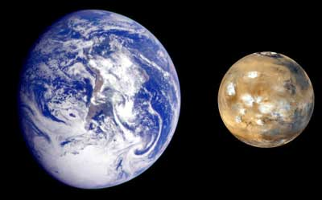
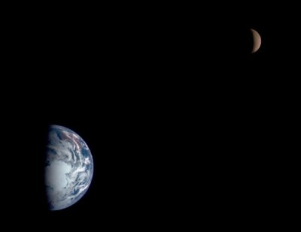
Pamantul si Luna sunt legate prin fortele gravitationale,Pamantul si singurul sau satelit,Luna,calatoresc impreuna prin spatiu.Luna executa si o misacare de rotatie completa in jurul Pamantului de durata unei luni calendaristice.Luna este cel mai apropiat corp ceresc fata de Pamant,situandu-se in medie la 385000 km de acesta.Intr-o luna calendaristica Luna pare a-si modifica forma,de la cea de secera pana la cea de cerc plin si inapoi.Luna nu emite lumina si modificarile aparente de forma se datoreaza faptului ca in timpul rotirii in jurul Pamantului se poate observa doar partea iluminata de Soare.Modificarile succesive de forma ale Lunii,se numesc faze,si ele se repeta la fiecare 29.5 zile.Avem cele mai multe informatii despre Luna in comparatie cu orice alt corp ceresc deoarece oamenii au pasit pe ea si au explorat-o.Acestia au fost astronautii de pe Apollo care au vizitat de sase ori Luna,intre iulie 1969 si decembrie 1972,in cea mai mare aventura realizata vreodata de umanitate.In comparatie cu planeta-mama,Luna este un satelit mare.Diametrul acesteia,de 3476 km,este mai mult de un sfert din diametrul Pamantului(12756km).Majoritatea satelitilor sistemului nostru solar sunt mici in comparatie cu planeta-mama.De exemplu Ganymede cel mai mare satelit al planetei Jupiter,este mai mic decat a 25 parte a planetei.Din aceasta cauza multi astronomi considera ca Pamantul si Luna privite ca un sistem planetar dublu.Intradevar,Luna este la fel de mare cat jumatate din Pluto,cea mai indeparata planeta,si nu cu mult mai mica decat Mercur.Masa Lunii este ceva mai mica de 1:80 din masa Pamantului.Forta ei gravitationala este si ea mai mica,doar o sesime di cea a Pamantului.Cu toate acestea forta gravitationala a Lunii afecteaza Pamantul.Aceasta atrage apele din mari si oceane dand nastere fenomenului de maree.Fluxul apare atunci cand luna este in ascensiune,fluxurile aparand pe ambele parti ale Pamantului.Pamantul si Luna sunt asemanatoare ca structura.Sunt alcatuite din roca.Au o structura stratificata:un miez bogat in fier in interior,acoperit cu o manta semi-lichida de roca.La suprafata este o scoarta de roca solida mai usoara.Scoarta selenara este mai densa decat cea a Pamantului care sub suprafata oceanelor are o grosime de doar 10 km:mantaua Lunii pare sa fie rigida si compacta pe toata grosimea ei in vreme ce partea superioara a mantalei terestre este usor elastica,ceea ce inseamna ca poate curge.Curgand,duce cu ea crusta solida,proces numit deplasare a placilor tectonice.Scoarta Pamantului nu se deplaseaza ca un tot,ea se divide in aproximativ 15 fragmente,sau placi,care se deplaseaza in directii diferite.Studierea tectonicii placilor este astazi unul dintre cele mai importante domenii ale geologiei(studierea Pamantului).Miscarile tectonice ale placilor dau nastere si altor fenomene.Cand o placa se loveste de cealalta,relieful se increteste si se inalta,formandu-se muntii.Acesti munti pot contine vulcani formati din roci topite izbucnite din zonele de slaba rezistenta ale scoartei.Acolo unde doua placi tectonice aluneca una pe langa alta,ele se intepenesc uneori pentru ca apoi sa se elibereze brusc.Aceasta transmite unde de soc care se propaga prin scoarta ,detectate sub forma unor cutremure de pamant.Daca suprafata Terrei a fost modelata in principal de miscarile placilor tectonice,acest lucru nu este valabil si in cazul Lunii.De pe Pamant se pot vedea cu ochiul liber campiile de lava si parti din vechea scoarta selenara.Campiile sunt zonele mai intunecate,in timp ce scoarta veche pare mai luminoasa.Modelul de umbre si lumini vizibil pe suprafata Lunii ramane intotdeauna neschimbat deoarece putem vedea doar o singura parte a acesteia.Aceasta deoarece Luna executa o asa-numita rotatie siderala:durata rotatiei in jurul propiei axe este aceiasi cu durata rotatiei in jurul Pamantului-27 zile si o treime.Noaptea,Luna poate fi observata deplasandu-se pe cer nu din cauza propriei sale orbite in jurul Pamantului,ci din cauza ca Pamantul insusi se roteste.Campiile selenare sunt denumite mari deoarece primii astronauti au crezut ca aceste intinderi ar putea fi oceane;de fapt,pe Luna nu exista apa.Spre deosebire de Luna,care este extrem de uscata,Pamantul este foarte umed.Peste sapte zecimi di suprafata Pamantului este acoperita de apele oceanelor.Pamantul,fiid mult mai masiv are o forta gravitationala suficienta pentru a mentine o atmosfera gazoasa.Atmosfera se comporta ca un invelis care distribuie lumina Soarelui in timpul zilei si care impiedica disiparea acesteia in spatiu in timpul noptii.Astfel,temperatura de pe Pamant este mult mai uniforma decat pe Luna,cu variatii relativ mici intre zi si noapte.Aerul din atmosfera Pamntului este un amestec de gaze,in cea mai mare parte(aproximativ 78%) si oxigen(21%).Prezenta oxigenului din atmosfera impreuna cu apa abundenta de pe suprafata face posibila existenta vietii pe Pamant,sub diverse forme.Pe luna,lipsa aerului si a apei face imposibila dezvoltarea oricarei forme de viata.Apa si aerul joaca un rol foarte important si in modelarea suprafetei terestre.Acestea sunt principalele cauze ale eroziunii,indepartarea stratului de roca la suprafata ,modificand permanent relieful.Curgerea apelor,miscarea neintrerupta a apelor oceanelor si marilor,efectul distructiv al ghetii,efectul devastator al vantului:acestia sunt agenti de eroziune puternici care in timp pot transforma roca cea mai dura in praf.Deoarece suprafata Pamantului este in permanenta schimbare,planeta este tanara geologic.Doar cateva straturi de roca depasesc 1.5 milioane de ani.Spre deosebire de Pamant,Luna este inactiva si suprafata ei este mult mai veche.In ultimii 3 miliarde de ani suprafata acesteia s-a schimbat putin.

